PONEDELJEK, 17. 1. 2022
MAT: ŠTEVILO 6
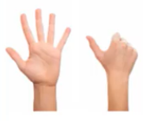
- KOLIKO PRSTOV IMAŠ NA LEVI ROKI? ČE DODAŠ ŠE ENEGA NA DESNI ROKI, KOLIKO JE VSEH?

- NAJPREJ PA SE OZRI OKROG SEBE. SPREHODI SE PO STANOVANJU IN PREŠTEJ PO ŠEST ENAKIH PREDMETOV, TER JIH POIMENUJ.
PRIMER: (ŠEST FRNIKOL) (ŠEST ŽLIČK)
(6 BARVIC, 6 VILIC, 6 SKODELIC, 6 KOCK, 6 AVTOMOBILČKOV, 6 PLIŠASTIH IGRAČ, …).
- NA POSNETKU BOŠ VIDEL/A, KAKO SE PRAVILNO IN NATANČNO ZAPIŠE 6. POSNETEK SI OGLEJ LE DO 2:38.
https://www.youtube.com/watch?v=OzfSZIzyJUE
- ČE ŽELIŠ, LAHKO ŠTEVILKO S ČAROBNIM FLOMASTROM PIŠEŠ PO ZRAKU ALI MIZI, KOMU PO HRBTU, S PRSTOM PO MOKI, ZDROBU (ČE
IMAŠ NA VOLJO), Z BARVICO ALI VOŠČENKO PO VEČJEM LISTU.
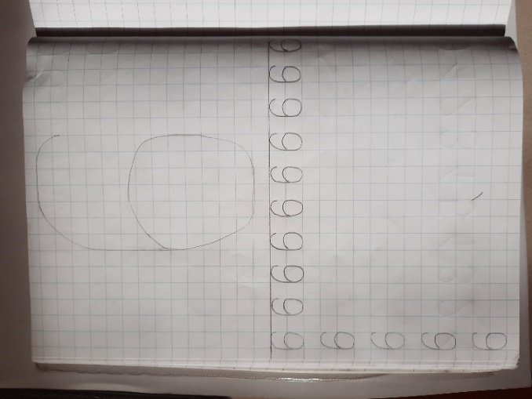
PRIPRAVI SI KARO ZVEZEK, V KATEREM BO NASTALA TVOJA MAVRIČNA 6. ZA POMOČ PRI TEJ NALOGI PROSI NEKOGA OD ODRASLIH, KI NAJ TI LIST RAZPOLOVI NA DVA ENAKA DELA (14 KVADRATKOV), S SVINČNIKOM IN RAVNILOM NARIŠE VODORAVNO ČRTO. NATO NAJ TI ZGORAJ S SVINČNIKOM NARIŠE VELIKO 6, TI PA JO NATO S 6 BARVICAMI PREVLECI. SPODAJ PA S SVINČNIKOM VADI ZAPIS ŠTEVILA 6 ČEZ DVA KVADRATKA (5 VRSTIC). NE POZABI NA KVADRATEK PRESLEDKA MED ŠTEVILI IN NOVO VRSTICO.
GLEJ, DA BOŠ PRI ZAPISU ŠTEVILA 6 NATANČEN. PIŠI OD
ČRTE DO ČRTE.

SDZ/2 STRAN 15. POGLEJ SLIKE, OPAZUJ, PREŠTEJ IN POVEJ, NATO PA
REŠI NALOGI. V MNOŽICI DORIŠI IN . OBE MORATA IMETI 6 ČLANOV. PAZI, DA NE BOŠ RISAL/A PREVELIKO.

SLJ: ZGODBE IZ MESTA RIČ-RAČ: PST, VOLK JE V SOBI (BERILO 76,77)
ZAPRITE OČI IN POMISLITE NA VEČER, KO GRESTE SPAT. MAMICA VAS
POKRIJE, VI POKRIJETE SVOJO IGRAČKO, KI SPI PRI VAS. NATO SLEDI ŠE PRAVLJICA ZA LAHKO NOČ …
NA GLAS POVEJ KAKŠEN PA JE TVOJ VEČERNI OBRED.

KO SVA BILI OBE Z UČITELJICO ANDREJO ŠE MAJHNI, SO NAMA MORALI STARŠI PUSTITI PRIPRTA VRATA SOBE IN LUČ PRIŽGANO V PREDSOBI. ALI IMAŠ TUDI TI ODPRTA VRATA SOBE?
ČISTO VSAKEGA OD NAS JE KDAJ PA KDAJ STRAH. KDAJ SE TO ZGODI?
TUDI ROKCA JE BILO KDAJ STRAH. PISATELJ LOJZE KOVAČIČ JE NAPISAL ZGODBO Z NASLOVOM PST, VOLK JE V SOBI.

PRISLUHNI ZGODBI:
https://www.youtube.com/watch?v=S6GLTAqYdPY

SEDAJ PA ODPRI BERILO NA STRANI 76. ČE ŽELIŠ, TI LAHKO ODLOMEK PREBERE NEKDO OD STAREJŠIH NA GLAS.
TVOJA NALOGA PA BO, DA USTNO ODGOVORIŠ NA ZASTAVLJENA VPRAŠANJA, KI JIH NAJDEŠ V BERILU NA STRANI 77 SPODAJ V OKVIRČKU.

ŠPORT – VAJE Z ŽOGO

POIŠČI ŽOGO, KLIKNI NA SPODNJO POVEZAVO IN OPRAVI VAJE NA POSNETKU. VAJE VEČKRAT PONOVI. :)

https://video.arnes.si/watch/VOCpZe8PajlE

SPO – ZIMA (PONAVLJANJE)
DANES BOŠ PONOVIL VSE KAR SE SPOMNIŠ O ZIMI. V POMOČ TI BODO SLIČICE. TVOJA NA LOGA BO, DA STARŠU S POMOČJO SLIČIC OPISUJEŠ ZNAČILNOSTI ZIME (KAJ VSE SE DOGAJA V NARAVI – RASTLINE, ŽIVALI, VREME, KAJ PRAZNUJEMO POZIMI, KAJ POČNEMO, KAKO SE OBLEČEMO… )

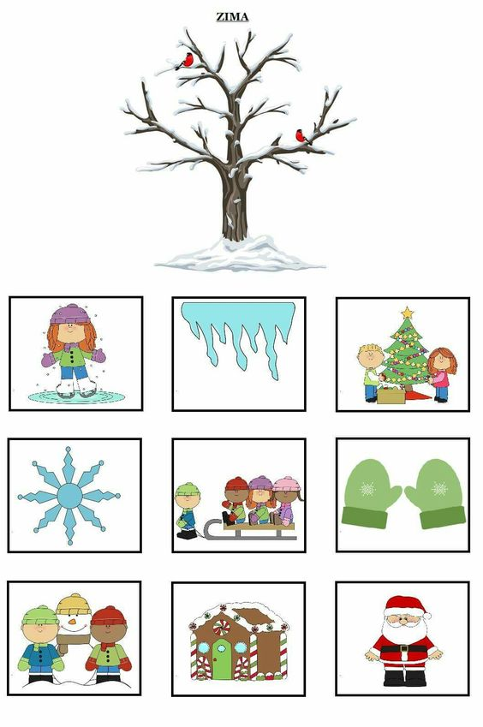

PREPRIČANI SVA, DA TI JE ŠLO ZELO DOBRO.
*** ČE ŽELIŠ LAHKO ODIGRAŠ ENO ZIMSKO IGRICO, KJER IŠČEŠ RAZLIKE ***
https://www.digipuzzle.net/minigames/findthedifferences/snowman.htm?language=slovenian&linkback=../../education/winter/index.htm

TUJ JEZIK ANGLEŠČINA
ZARADI ODSOTNOSTI UČITELJICE IRIS, BOVA DANES URO ANGLEŠČINE PRIPRAVILI MIDVE Z UČITELJICO ANDREJO. UPAVA, DA TI BO VŠEČ.
SE ŠE SPOMNIŠ KO SMO MED POUKOM ZAPLESALI KOT PINGVINI? MED PLESOM SMO RECITIRALI SI ŽE VIDEL KDAJ PINGVINA PITI ČAJ? NO DANES BOMO TO IZVEDLI V ANGLEŠKI VERZIJI, POGLEJ SI POSNETEK IN PONAVLAJ ZA PINGVINOM.
https://www.youtube.com/watch?v=He5Xu11HBkM
KER SE ŽE NEKAJ ČASA POGOVARJAMO O ZIMI, SI BOSTE DANES POGLEDALI ŠE COLD WINTER DAY
https://www.youtube.com/watch?v=kcflCGNY6o8

ZA KONEC PA SI BOSTE POGLEDALI ŠE PESEM O SNEŽINKI. PRISLUHNITE JI
https://www.youtube.com/watch?v=tbbKjDjMDok

